**CÓDIGO SECRETO – Matemática - 5º ANO**

1 -OPENING SCREEN **CÓDIGO SECRETO**2 - PRESENTATION AND CHALLENGE PRESENTATION

**Silvia:Se você é como eu e adora desvendar enigmas, vai adorar este jogo. Vamos viajar juntos através do tempo e conhecer diferentes civilizações.**

**Cada civilização antiga tinha uma forma diferente de contar os números. Neste jogo, você vai ter que descobir como os números são representados em diferentes códigos para conhecer os monumentos históricos.**

**Preste bastante atenção aos enigmas e bom jogo! (395 CARACTERES)**

3 - LEVELS SCREEN

4 - TUTORIAL SCREEN PART 1

**Silvia:**

**- Clique no número que deseja completar.**

**- Depois, arraste os símbolos egípcios correspondentes que formarão os números com as respostas.**

5 - TUTORIAL SCREEN PART 2

**Silvia:**

**- Clique no número que deseja completar.**

**- Depois, arraste os símbolos romanos correspondentes que formarão os números com as respostas.**

6 - TUTORIAL SCREEN PART 3  
  
**Silvia:**

**- Clique no número que deseja completar.**

**- Depois, arraste os símbolos chineses correspondentes que formarão os números com as respostas.**

7 - GAME - **LEVEL 1**

**Silvia:**

**Tela 1**

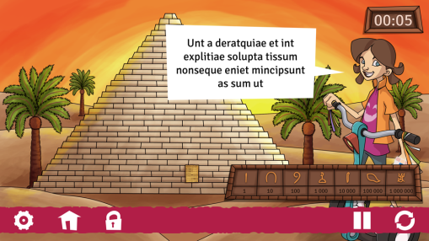

**Tela 2**

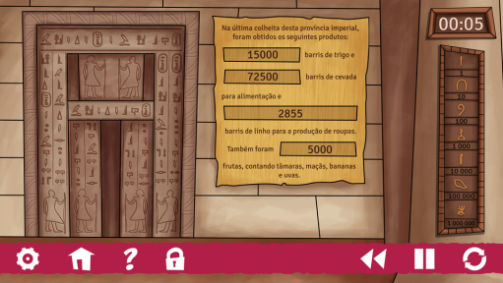

**Tela 1**

**- Estamos no Egito antigo. No interior da pirâmide você encontrará uma porta. Preciso da sua ajuda. Siga em frente e preencha com os símbolos egípcios o cartaz para desvendar o enigma dos Faraós.**

**Tela 2**

**- Na última colheita desta província imperial, foram obtidos os seguintes produtos: 15000 barris de trigo e 72500 barris de cevada para alimentação e 2855 barris de linho para a produção de roupas. Também foram colhidas 5000 frutas, contando tâmaras, maçãs, bananas e uvas.**

8 - GAME - **LEVEL 1 pART 2**

**Cenário 1: (Sugestão) (numeração egípcia)**

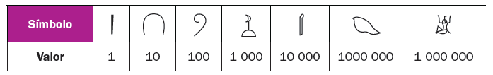

**Local -** Pirâmides do Egito

**Localização do Código –** Papiro

**Código Secreto –**Bilhete do escriba: (bilhete do escriba registrando como foi a colheita de uma das províncias do Egito antigo)

|  |  |
| --- | --- |
|  | 15000 |
|  | 72500 |
|  | 2855 |
|  | 5000 |

9 - GAME - **LEVEL 2 pART 1**

**Silvia:**

**Tela 1**

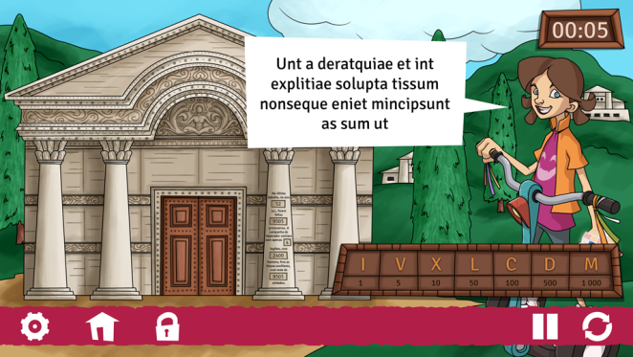

**Tela 2**



**Tela 1:**

**- Estamos diante de uma coluna romana. Nela foram escritos os resultados de uma batalha por território de um dos grandes imperadores da época. Siga em frente e complete a coluna com os símbolos romanos para desvendar o enigma!**

**Tela 2:**

**- Na última batalha, no ano 52 a.C., foram feitos 9505 prisioneiros. A campanha do imperador contava com apenas 4 legiões, somando 24 mil homens, fora as tropas auxiliares, com mais de 55 mil soldados.**

10 - GAME - **LEVEL 2 pART 2**

**Cenário 2: (Sugestão) (numeração romana)**

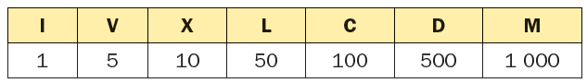

**Local –**Roma antiga

**Localização do Código –** Coluna romana

|  |  |
| --- | --- |
| **LII** | **52** |
| **MMMMMMMMMDV** | **9505** |
| **IV** | **4** |
| **MMCD** | **2400** |
| **MMMMMD** | **5500** |

11 - GAME - **LEVEL 3**

**Silvia:**

**Tela 1:**

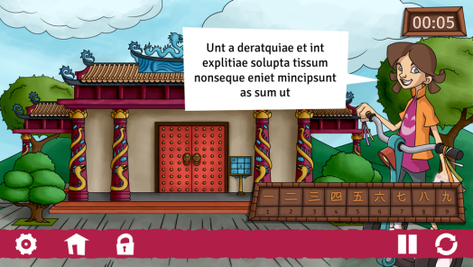

**Tela 2:**

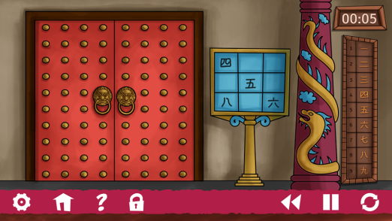

**Tela 1:**

**- Sempre tive vontade de conhecer a China. Sua cultura milenar é realmente incrível. Ao lado da porta, vemos uma placa de calcular conhecida como quadrado mágico. Se você somar todos os números verticalmente, horizontalmente ou na diagonal, o resultado será sempre 15!**

**Complete o quadrado mágico com os símbolos chineses e desvende este enigma!**  
  
12 - GAME - **LEVEL 3 pART 2**

**Cenário 3: (Sugestão) (numeração chinesa)**

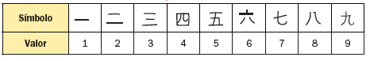

**Local –**China antiga

**Localização do Código –** placa de calcular (ver referência) – segundo uma lenda chinesa, o quadrado mágico foi descoberto pelo Imperador Lo.

**Resposta:**

|  |  |  |
| --- | --- | --- |
| **4** | **9** | **2** |
| **3** | **5** | **7** |
| **8** | **1** | **6** |

13 - PAUSE SCREEN

**Silvia:  
- Ufa! Pausa para descansar!**  
14 - NEGATIVE FEEDBACK - ERROR IN LEVEL 1

**Silvia:  
  
- Lembre-se que o sistema numérico egípcio é baseado em agrupamentos. Para escrever os diferentes números, você pode usar até nove símbolos de cada valor.**  
15 - NEGATIVE FEEDBACK - ERROR IN LEVEL 2  
  
**Silvia:  
  
- Lembre-se:**  **repetindo cada símbolo duas ou três vezes, nunca mais que três, o número fica duas ou três vezes maior. Os símbolos V, L e D nunca se repetem. Os algarismos de menor valor colocados à esquerda eram subtraídos do algarismo de maior valor.**

16 - NEGATIVE FEEDBACK - ERROR IN LEVEL 3  
  
**Silvia:  
  
- Lembre-se que o resultado da soma de todos os números é sempre 15, tanto na vertical, na horizontal ou na diagonal.**

17 - NEGATIVE FEEDBACK - TIME IS OVER

**Silvia:**

**- Ops! Não foi desta vez. Quer tentar de novo?**  
18 - INTERMEDIATE POSITIVE FEEDBACK SCREEN  
  
**Silvia:**

**- Muito bom! Você desvendou este enigma. Siga para o próximo!**

19 - FINAL POSITIVE FEEDBACK SCREEN + **TEXT ABOUT THE LESSON**

**Silvia:**

**- Parabéns! Você é muito bom em enigmas e sabe tudo de símbolos e representações matemáticas.**

20 - RANKING SCREEN

21 - Settings SCREEN

22 - QUIT SCREEN

**Silvia:  
- Quer mesmo sair do jogo?**